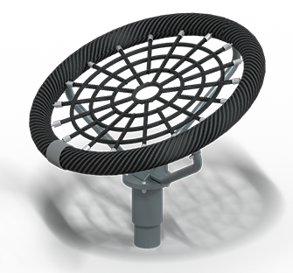 | 0584 Игровое оборудование  Размер не менее: длина - 1022 мм, ширина - 968 мм, высота - 829 мм.  Оборудование предназначено для детей от 3 до 14 лет, способствует тренировке вестибулярного аппарата, ловкости и координации, состоит из основания, поворотного гнезда и кронштейна гнезда.  Основание изготовлено из опоры и платформы. Опора выполнена из металлической трубы круглого сечения диаметром не менее 108 мм, металлических профильных труб сечением не менее 30х30 мм. Платформа выполнена из листовой стали толщиной не менее 10 мм и металлического круга сечением не менее 127 мм.  Кронштейн гнезда выполнен из листовой стали толщиной не менее 10 мм, металлической трубы круглого сечения диаметром не менее 33,5 мм.  Поворотное гнездо изготовлено из металлической трубы круглого сечения диаметром не менее 33,5 мм и полипропиленового каната диаметром не менее 16 мм, со стальным/полипропиленовым сердечником. Канат предназначен для детских игровых площадок, сплетен из 6-ти прядей. Каждая прядь состоит из металлической сердцевины (канатная оцинкованная проволока) с обкаткой мультифиламентным полипропиленом, стабилизированным против ультрафиолетового излучения.  Металлические элементы окрашены яркими порошковыми красками с предварительной антикоррозионной обработкой. Выступающие концы болтовых соединений должны закрываться пластиковыми заглушками.

